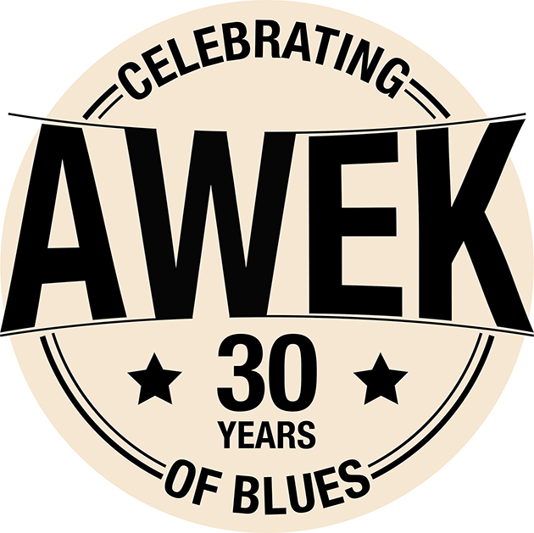
Rider
Dernière actualisation septembre 2023
LINE UP :
• Fabrice Joussot : Guitare / Chant
• Stéphane BERTOLINO : Harmonica
• Olivier TREBEL : Batterie
• Joël FERRON : Basse
LOCALISATION : Toulouse – France
AWEK, c’est :
* 30 ans passés et plus de 2000 concerts à travers la France, l'Europe, l'Inde, le Maroc, le Canada et les USA...
* De nombreux festivals dont les prestigieux Jazz à Montréal, Jazz à Vienne, Jazz in Marciac, Cognac Blues Passions, Cahors Blues, Blues sur Seine, Nancy Jazz Pulsation
* 12 albums enregistrés dont quatre aux USA... Mais aussi :
* Le prix "Cognac Blues Passions" en 2009.
* Finaliste de l'IBC (International Blues Challenge) de Memphis en 2008.
* L'Award du meilleur harmoniciste à l'IBC (international Blues Challenge) de Memphis en 2011.
* A joué avec l’Orchestre Symphonique Victor Hugo Franche Comté en 2018.
* A joué à la Philharmonie de Paris avec l’Orchestre Pasdeloup en janvier 2019.
* Intronisé par France Blues au French Blues Hall Fame !
* Création mondiale avec l’Orchestre Symphonique Victor Hugo Franche Comté en décembre 2021 (album à paraître en 2022) .

LES LIENS :
Site officiel | Facebook
Chaine YouTube | Teaser 2023
Ecoute de l’album « Awek » | Photos du groupe
ESPACE PRO (vidéos, dossier de presse, texte présentation ...)
Teaser des 20 ans

LE BACKLINE : en France, AWEK joue sur son backline.
Awek ne prête pas son backline (amplis / batterie) aux autres formations qui se produise dans la même soirée.
DUREE DU CONCERT : minimum 1h, maximum 2h00.
INSTALLATION ET BALANCE : 1h
LOGES : Prévoir une loge aménagée avec tables et chaises, lavabo et WC. La loge devra être fermée à clef.
CATERING : prévoir des boissons fraiches (jus de fruits / eau) et du café, fromage et fruits secs.

POUR LA SCENE : 4 petites bouteilles d’eau non gazeuse.
MERCHANDISING : Prévoir un emplacement éclairé à l’intérieur de la salle avec une table d’environ 1,50m.
HEBERGEMENT : 4 singles / prévoir une place de parking sécurisée à proximité du lieu d’hébergement.

CONTACTS :
Olivier Trebel | 06 21 29 44 83 | trebeloli@sfr.fr
Joël Ferron | 06 62 79 30 80 | info@awekblues.com

Si une des choses demandées vous pose un problème, n’hésitez pas à nous le faire savoir le plus tôt possible : pour chaque problème existe une solution.

Fiche Technique AWEK

Joël Ferron
06 62 79 30 80
www.awekblues.com
info@awekblues.com

1 micro grosse caisse peau fermée micro type D6
2 over head pour la batterie
1 micro caisse claire type 57
1 micro Charleston
2 micros toms
1 micro ampli guitare
1 micro ampli harmonica
1 entrée DI et un micro pour ampli basse (optionnel)
3 micros chant
1 moniteur pour le chant lead /guitare (2)
1moniteur batterie (4)
1 moniteur basse (3)
1 moniteur harmo (1)
4 circuits de retour

Patch moniteurs
Dans le moniteur 1 que le micro harmo
Dans le moniteur 2 que la voix lead
Dans les moniteurs 3 & 4 voix lead et les 2 sources harmo

Pas de compression dans les moniteurs. Merci.

moniteur
batterie
Ampli basse
Ampli harmo
4
Ampli guitare

micro chant Bassiste
Micro harmo Micro lead
moniteurs
3
2
1
centre
↑

